**Městys Velký Újezd**

**Zastupitelstvo městyse Velký Újezd**

**Obecně závazná vyhláška městyse Velký Újezd**

**kterou se vydává požární řád městyse**

Zastupitelstvo městyse Velký Újezd se na svém zasedání konaném dne 26.3.2025 usneslo vydat na základě § 29 odst. 1 písm. o) bod 1 zákona č. 133/1985 Sb., o požární ochraně, ve znění pozdějších předpisů (dále jen „zákon o požární ochraně“), a v souladu s § 10 písm. d) a § 84 odst. 2 písm. h) zákona č. 128/2000 Sb., o obcích (obecní zřízení), ve znění pozdějších předpisů, tuto obecně závaznou vyhlášku (dále jen „vyhláška“):

#### *Čl. 1 Úvodní ustanovení*

(1) Tato vyhláška upravuje organizaci a zásady zabezpečení požární ochrany v městysi.

(2) Při zabezpečování požární ochrany spolupracuje městys zejména s hasičským záchranným sborem kraje, občanskými sdruženími a obecně prospěšnými společnostmi působícími na úseku požární ochrany.

#### *Čl. 2 Vymezení činnosti osob pověřených zabezpečováním požární ochrany v městysi*

1. Ochrana životů, zdraví a majetku občanů před požáry, živelními pohromami a jinými mimořádnými událostmi na území městyse Velký Újezd (dále jen „městys“) je zajištěna jednotkou sboru dobrovolných hasičů městyse (dále jen „JSDH“) podle čl. 5 této vyhlášky a dále jednotkami požární ochrany uvedenými v příloze č. 1 této vyhlášky.
2. K zabezpečení úkolů na úseku požární ochrany městys v samostatné působnosti pověřil velitele JSDH, který vykonává monitoring úrovně požární ochrany v městysi.
3. K zabezpečení úkolů na úseku požární ochrany byly na základě usnesení zastupitelstva městyse dále pověřeny tyto orgány městyse:
4. zastupitelstvo městyse - projednáním stavu požární ochrany v obci minimálně 1 x za 12 měsíců nebo vždy po závažné mimořádné události mající vztah k zajištění požární ochrany v městysi,
5. starosta - zabezpečováním pravidelných kontrol dodržování předpisů a plnění povinností městyse na úseku požární ochrany vyplývajících z její samostatné působnosti, a to minimálně 1 x za 12 měsíců.

#### *Čl. 3 Podmínky požární bezpečnosti při činnostech a v objektech se zvýšeným nebezpečím vzniku požáru se zřetelem na místní situaci*

Městys nestanoví se zřetelem na místní situaci žádné činnosti ani objekty se zvýšeným nebezpečím vzniku požáru ani podmínky požární bezpečnosti vztahující se k takovým činnostem či objektům.

#### *Čl. 4 Způsob nepřetržitého zabezpečení požární ochrany v městysi*

1. Přijetí ohlášení požáru, živelní pohromy či jiné mimořádné události na území městyse je zabezpečeno ohlašovnou požárů uvedenou v čl. 7.
2. Ochrana životů, zdraví a majetku občanů před požáry, živelními pohromami a jinými mimořádnými událostmi na území městyse je zabezpečena jednotkami požární ochrany uvedenými v čl. 5 a v příloze č. 1 vyhlášky.

#### *Čl. 5 Kategorie jednotky sboru dobrovolných hasičů městyse, její početní stav a vybavení*

1. Městys zřídil JSDH, která je zařazena v kategorii JPO III/1 s minimálním počtem 12 členů. Požární technika a základní věcné prostředky JSDH jsou uvedeny v příloze č. 2 vyhlášky.
2. Členové JSDH se při vyhlášení požárního poplachu dostaví ve stanoveném čase do hasičské zbrojnice JSDH na adrese Oderská 144, 783 55 Velký Újezd, anebo na jiné místo, stanovené velitelem JSDH.

#### *Čl. 6 Přehled o zdrojích vody pro hašení požárů a podmínky jejich trvalé použitelnosti*

1. Vlastník nebo uživatel zdrojů vody pro hašení požárů je povinen tyto udržovat v takovém stavu, aby bylo umožněno použití požární techniky a čerpání vody pro hašení požárů[1].
2. Zdroje vody pro hašení požárů jsou stanoveny v nařízení kraje[2]. Zdroje vody pro hašení požárů na území městyse jsou uvedeny v příloze č. 3 vyhlášky.
3. Nad rámec nařízení kraje městys stanovil zdroje vody pro hašení požárů. Přehled zdrojů vody je uveden v příloze č. 3 vyhlášky. Zdroje vody pro hašení požárů, jakož i čerpací stanoviště pro požární techniku a vhodné směry příjezdu ke zdrojům vody jsou vyznačeny v plánku v příloze č. 3 vyhlášky, který se v jednom vyhotovení předává jednotce požární ochrany uvedené v čl. 5 a jednotce Hasičského záchranného sboru Olomouckého kraje.
4. Vlastníci nebo uživatelé zdrojů vody, které stanovil městys (čl. 6 odst. 3), jsou povinni oznámit městysi:
5. nejméně 30 dní před plánovaným termínem provádění prací na vodním zdroji, které mohou dočasně omezit jeho využitelnost pro čerpání vody k hašení požárů, a dále předpokládanou dobu těchto prací,
6. neprodleně vznik mimořádné události na vodním zdroji, která by znemožnila jeho využití k čerpání vody pro hašení požárů.

#### *Čl. 7 Ohlašovna požárů a způsob jejího označení*

Městys zřídil ohlašovnu požárů, která je trvale označena tabulkou „Ohlašovna požárů” v budově úřadu městyse, Olomoucká 15, 783 55 Velký Újezd (tlačítko sirény na boční straně budovy, foto příloha č. 4).

#### *Čl. 8 Způsob vyhlášení požárního poplachu v městysi*

Vyhlášení požárního poplachu v městysi se provádí:

1. signálem „POŽÁRNÍ POPLACH”, který je vyhlašován přerušovaným tónem rotační motorové sirény umístěné na budově městyse po dobu jedné minuty (25 sec. tón – 10 sec. pauza – 25 sec. tón) a zároveň signálem „POŽÁRNÍ POPLACH”, který je vyhlašován prostřednictvím obecního rozhlasu přerušovaným tónem po dobu jedné minuty (25 sec. tón – 10 sec. pauza – 25 sec. tón),
2. v případě poruchy technických zařízení pro vyhlášení požárního poplachu se požární poplach v městysi vyhlašuje dopravním prostředkem vybaveným audiotechnikou.

#### *Čl. 9*

Seznam sil a prostředků jednotek požární ochrany

Seznam sil a prostředků jednotek požární ochrany podle výpisu z požárního poplachového plánu Olomouckého kraje je uveden v příloze č. 1 vyhlášky.

#### *Čl. 10*

**Zrušovací ustanovení**

Touto vyhláškou se ruší obecně závazná vyhláška č. 1/2017, kterou se vydává požární řád městyse, ze dne 13. 6. 2017.

#### *Čl. 11*

**Účinnost**

Tato vyhláška nabývá účinnosti počátkem patnáctého dne následujícího po dni jejího vyhlášení.

................................ ................................

Ing. Jaroslav Klička v. r. Ing. Lukáš Mařík v. r.

místostarosta starosta

**Příloha č. 1 k obecně závazné vyhlášce, kterou se vydává požární řád**

Seznam sil a prostředků jednotek požární ochrany z požárního poplachového plánu Olomouckého kraje.

|  |  |  |  |  |
| --- | --- | --- | --- | --- |
| **Požární poplachový plán městyse** | | | | |
| **Stupeň PPP** | **Pořadí** | **Typ JPO** | **Další informace** | **Jednotka** |
| 1 | 1 | JPO III/1 | Místní JPO | JSDH Velký Újezd |
| 1 | 2 | JPO I |  | HS Lipník nad Bečvou |
| 1 | 3 | JPO III/1 |  | JSDH Doloplazy (OL) |
| 1 | 4 | JPO III/1 |  | JSDH Veselíčko |
| 2 | 1 | JPO V |  | JSDH Staměřice |
| 2 | 2 | JPO V |  | JSDH Dolní Újezd |
| 2 | 3 | JPO I |  | JSDH HS Hranice |
| 2 | 4 | JPO I |  | CHS Olomouc |
| 2 | 5 | JPO III/1 |  | JSDH Tršice |
| 3 | 1 | JPO III/1 |  | JSDH Velká Bystřice |
| 3 | 2 | JPO III/1 |  | JSDH Osek nad Bečvou |
| 3 | 3 | JPO III/1 |  | JSDH Lipník nad Bečvou |
| 3 | 4 | JPO III/1 |  | JSDH Potštát |
| 3 | 5 | JPO III/1 |  | JSDH Grygov |

Pozn.:

HZS – hasičský záchranný sbor

JSDH – jednotka sboru dobrovolných hasičů,

CHS – centrální hasičská stanice HZS,

HS – hasičská stanice HZS.

**Příloha č. 2 k obecně závazné vyhlášce, kterou se vydává požární řád**

Požární technika a základní věcné prostředky JSDH městyse.

|  |  |
| --- | --- |
| **Požární technika a základní věcné prostředky JPO** | **Počet** |
| CAS 20 MAN | 1 ks |
| CAS 32 T 815 | 1 ks |
| DA L1Z Mercedes-Benz Sprinter | 1 ks |
| přenosná motorová stříkačka PS 12 | 2 ks |
| plovoucí motorové čerpadlo Honda | 1 ks |
| kalové čerpadlo 230V | 1 ks |
| přenosná elektrocentrála 230V/ 3kW Honda | 1 ks |
| přenosná elektrocentrála 230/400 V Heron | 1 ks |
| osvětlovací souprava | 1 ks |
| souprava hydraulického vyprošťovacího zařízení LUKAS | 1 ks |
| AKU vyprošťovací zařízení LUKAS | 1 ks |
| přetlakový ventilátor ZAHAS | 1 ks |
| motorová řetězová pila STIHL | 2 ks |
| motorová kotoučová pila STIHL | 1 ks |
| AED - automatizovaný externí defibrilátor | 1 ks |

Pozn.:

CAS – cisternová automobilová stříkačka,

DA – dopravní automobil.

**Příloha č. 3 k obecně závazné vyhlášce, kterou se vydává požární řád**

1. Přehled zdrojů vody

|  |  |  |  |  |  |
| --- | --- | --- | --- | --- | --- |
| **Typ zdroje vody** | **Název** | **Kapacita** | **Čerpací stanoviště** | **Využitelnost** | **Počet** |
| umělé | dolní rybník | 1021 m3 | na hrázi | celoroční |  |
| umělé | horní rybník | 2000 m3 | na hrázi | celoroční |  |
| umělé | požární nádrž u pily Koš a spol., s.r.o. | 4200 m3 | na příjezdu ulicí Mlýnská | celoroční |  |
| víceúčelové | určené hydranty v hydrantové síti městyse |  |  | celoroční | 55 |

1. 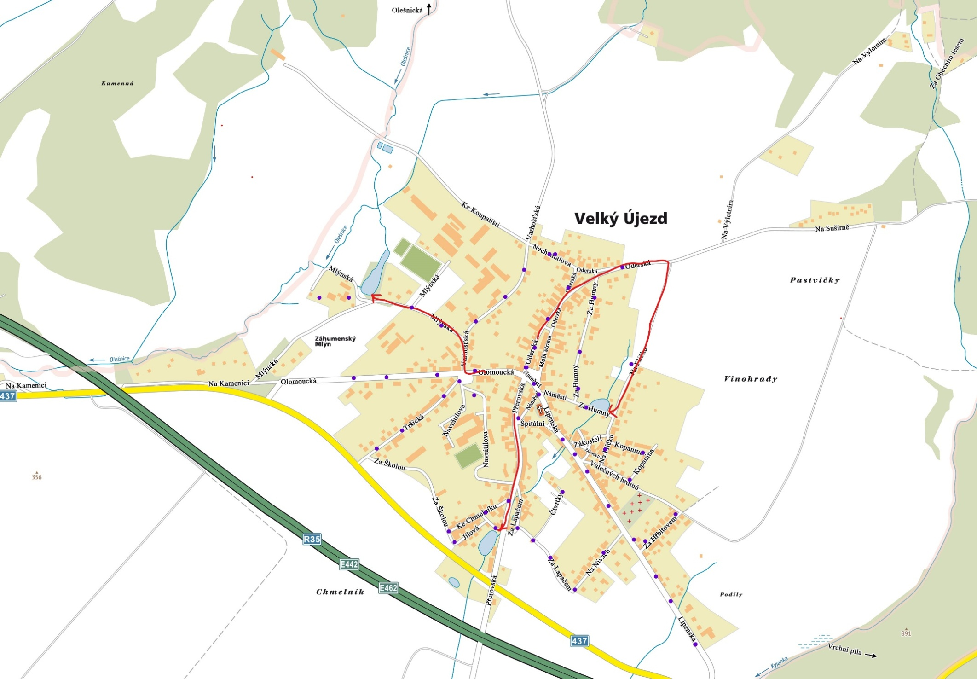Plánek městyse s vyznačením hydrantů, zdrojů vody pro hašení požárů, čerpacích stanovišť a směru příjezdu k nim.

**LEGENDA**

směr příjezdu k vodním zdrojům hydrant

**Příloha č. 4 k obecně závazné vyhlášce, kterou se vydává požární řád městyse**

**Tlačítko pro aktivaci rotační motorové sirény na boční straně budovy úřadu městyse**

**Adresa: Olomoucká 15, 783 55 Velký Újezd (přístup k ovládacímu tlačítku z ulice Oderská)**

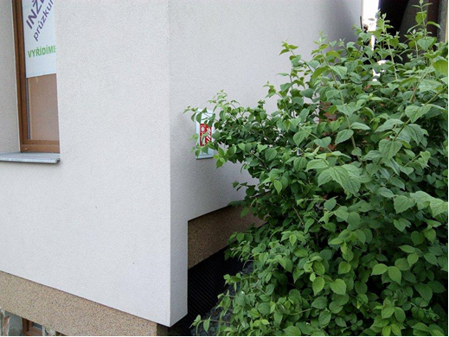

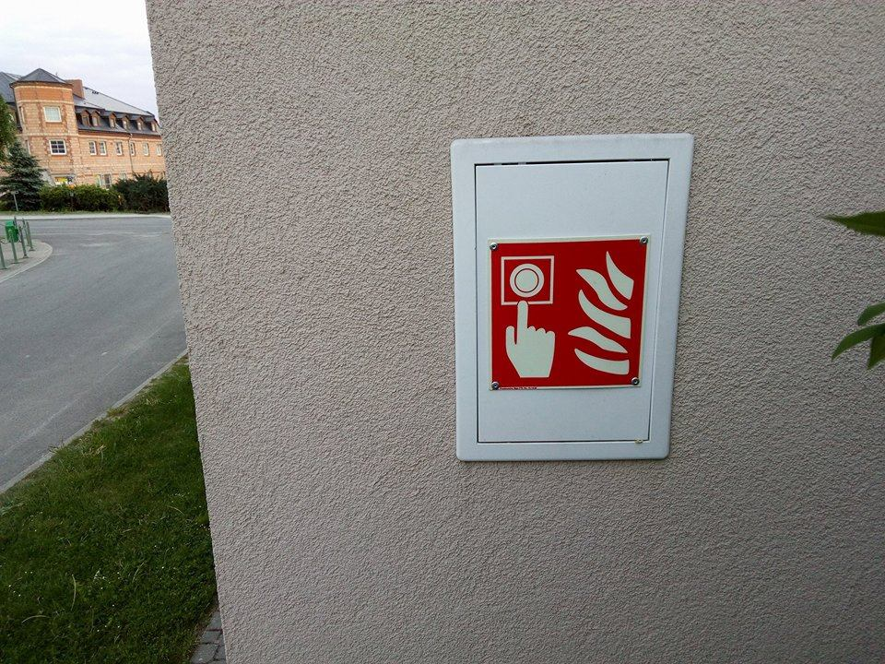

1. § 7 odst. 1 zákona č. 133/1985 Sb., o požární ochraně, ve znění pozdějších předpisů
2. nařízení Olomouckého kraje č. 3/2005, ze dne 19. 5. 2005